Educación Tecnológica.

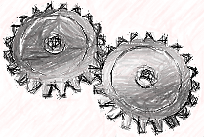
Engranajes

Laura Romo Fuentes
Curso: Primero Medio B
Fecha: 29/08/12
Profesor: Juan Carlos Baeza

Los Engranajes

Introducción:
Este informe tratará acerca de los engranajes. Su uso, cuando, cómo y por qué se inventaron, cómo actúan en nuestro entorno y en la actualidad, etc. Ha sido solicitado por el profesor de Educación Tecnológica del Colegio Hispano Británico, Juan Carlos Baeza, con motivo de que podamos aprender más sobre los materiales que utilizaremos en nuestro próximo proyecto, porque conociendo y familiarizándose con lo que trabajaremos, menos complicado se nos hará completar el proyecto de manera satisfactoria. Para la información que se presentará acá, he utilizado mayormente la página web www.wikipedia.org, www.educaciontecnologica.cl, y otras con información y usos similares. No obtuve ayudas para realizar el proyecto y el único obstáculo que tuve durante la investigación fue que no podía encontrar más información que pudiese ser útil.

Historia

No se sabe con exactitud en qué momento o quién los inventó, porque son realmente usados desde muchos siglos. De hecho, los restos más antiguos de engranajes datan de 150-100 a.C., que funcionaban en una calculadora astronómica, y eran 30 de bronce. Igualmente en China los engranajes son usados desde siglos anteriores al nacimiento de Cristo.
Leonardo Da Vinci, por ejemplo, dejó numerosos dibujos en los que incluía sistemas con engranajes, tal y como los utilizados hoy en día.
Luego de esto, se pueden mencionar numerosas fechas y nombres de quienes trabajaron con engranajes. Mecánicos, inventores, ingenieros y empresarios, que sin engranajes no habrían hecho nada de lo que los hizo conocidos en nuestros días

Tipos
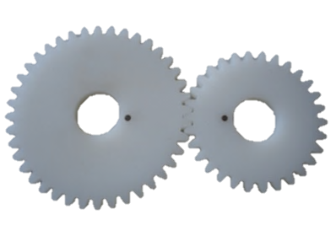
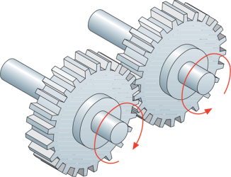
Ejes Paralelos:
- Cilíndricos de dientes rectos
- Cilíndricos de dientes helicoidales
- Dobles helicoidales

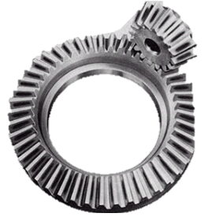
Ejes perpendiculares:

- Helicoidales cruzados
- Cónicos de dientes rectos
- Cónicos de dientes helicoidales
- Cónicos hipoides
- De rueda y tornillo sin fin

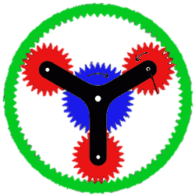
Por Aplicaciones Especiales:
- Planetarios
- Interiores
- De Cremallera

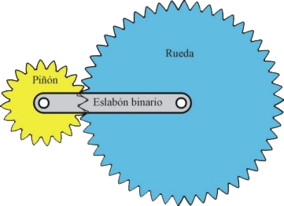
Por la Forma de Transmitir Movimiento:
- Transmisión Simple
- Transmisión con Engranaje Loco
- Transmisión Compuesta. Tren de Engranajes.

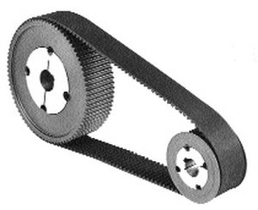
Transmisión Mediante Cadena o Polea Dentada:
- Mecanismo Piñón Cadena
- Mecanismo Piñón Cadena.
- Polea Dentada

Usos

Todos estos engranajes tienen un uso específico, ya sea de tamaño muy pequeño, como para hacer relojes, hasta tamaños muy grandes, como para maquinaria a mayor escala. Y así, sabiendo el propósito que van a cumplir, se elige el tipo de engranaje que se utilizará.

Conclusión

Luego de realizar este trabajo, he aprendido que los engranajes son un material muy útil, que tiene todo tipo de usos, tamaños y formas. Hace que el movimiento sea más fácil y es un mecanismo muy efectivo.
No atenta mayormente contra el medio ambiente, aunque podrían usarse engranajes de materiales reciclables, para así disminuir el impacto ambiental que puedan causar. Los objetivos del proyecto, que eran aprender sobre engranajes, se han cumplido, y descubrí así que a pequeña escala son fáciles de usar.

